**星球资源运输挑战赛参赛指引**

**一、赛前须知：**

1.竞赛时长2小时，时间为7月15日9:30-11:30（选手至少提前30分钟进入腾讯会议，会议号：944 848 904）。全程在线视频

2.竞赛使用软件：人工智能三维仿真软件、直播软件。

3.成绩提报方式：在软件仿真环境中点击“提交成绩”。

**二、软硬件环境：**

1.电脑配置

①最低配置：  
CPU：Intel(R) Core(TM) i3-3225  
显卡：ATI Radeon 3000 Graphics  
可用内存：2G  
②推荐配置：  
CPU：Intel(R) Core(TM) i5-2310  
显卡：Intel(R) HD Graphics(HD4000)  
可用内存：4G

2.网络配置

①具有稳定的宽带网络，速率应不低于20Mbps。

②竞赛期间请避免在同一网络中下载文件、看电视、玩游戏。

③建议通过www.speedtest.cn等网站测试网速。

**三、赛前准备：**

1.下载安装3D One AI软件

①点击这里:https://www.i3done.com/zh-cn/product/3done_ai.html

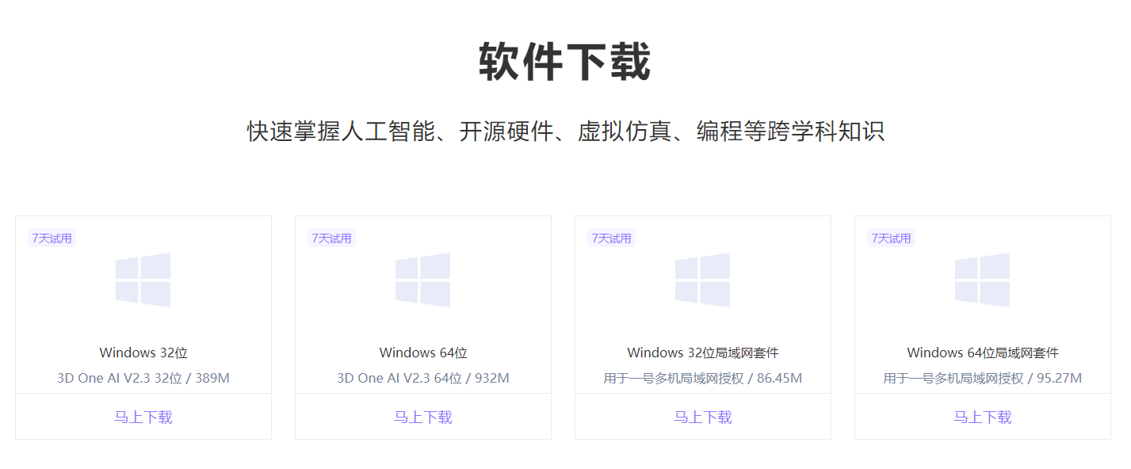

2.软件激活

①双击软件图标，打开软件。

②打开软件进入软件界面。

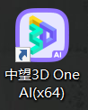 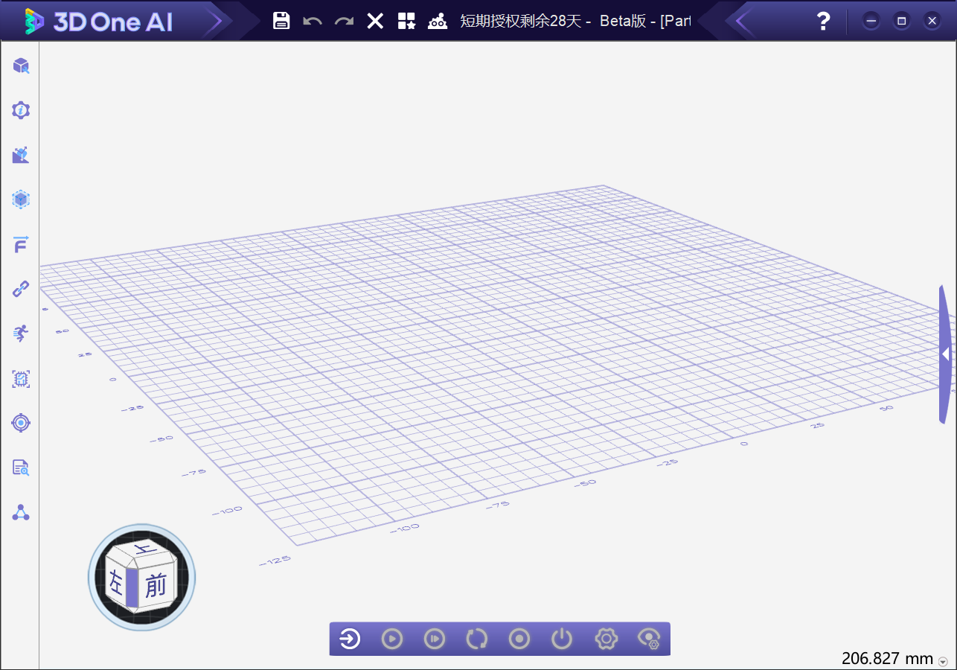

3.软件激活

①软件安装完成后，进入3D One AI软件，点击右上角的“？”图标。

②点击“许可管理器”。

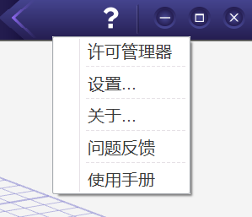

③在许可管理器中输入软件的授权码

④点击”激活“，然后点击“完成”。

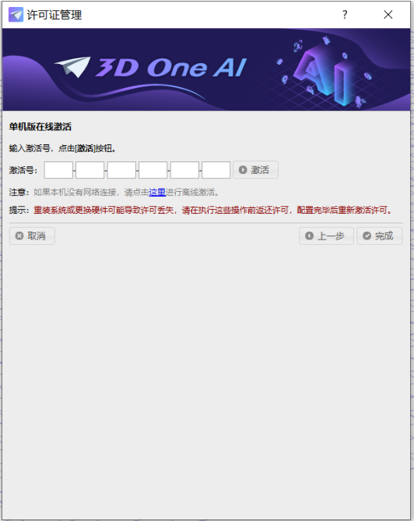

**四、竞赛流程：**

1.监考形式

①比赛使用腾讯会议直播平台监考。

②请各位参赛选手或家长在赛前自行在手机中下载直播APP，竞赛开始前请根据各赛区组委会要求，登陆监考平台，并确保在赛前30分钟进入直播平台。

③提前开启录制设备，竞赛将全程直播直到竞赛结束。

④进入会议后，开启手机摄像头，配合监考老师进行人证匹配识别。

⑤身份认证时须手持身份证或户口本原件，向摄像头静止5秒展示，以确保拍摄清楚。

注意：如果参赛选手迟到进入考场，只能考试结束后再进行人证匹配。未进行人证匹配的选手不算成绩。

⑥人证匹配结束后静待竞赛开始，注意考试时需保证视频处于全程拍摄状态。

⑦赛前30分钟选手使用竞赛软件登录场景专区，场景将由系统派发到账号中，在软件中必须使用竞赛组委会发放的账号登录，登录后能够看到对应组别的场景。（注意：未到比赛时间无法显示。）

⑧超过规定的竞赛时间后，场景将自动消失。

⑨参赛选手如未在规定时间内参或未使用竞赛场景参赛，视为放弃比赛。

2.监考设备

①须准备一台可上网的智能手机或平板电脑（含摄像头并安装钉钉），作为监控使用。

②拍摄机位：

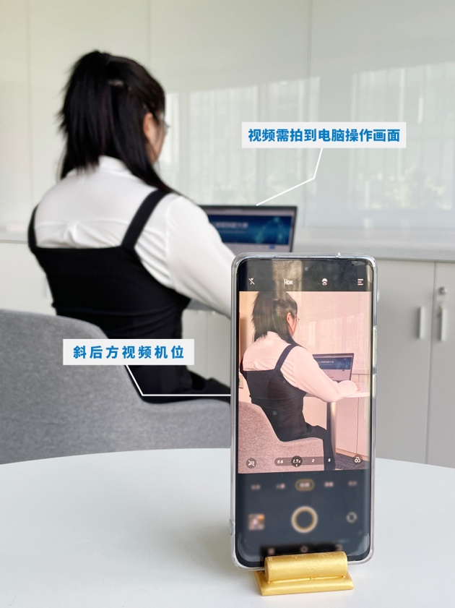

③拍摄画面：参赛选手与电脑屏幕

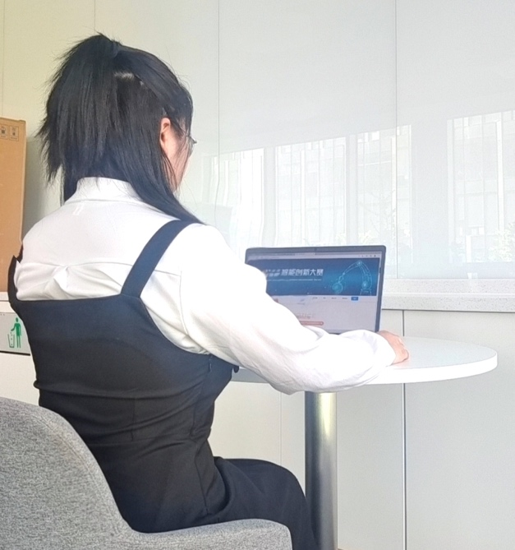

3.进入场景

①打开软件，点击右侧三角选择“场景专区”，使用组委会给定的竞赛账号登录场景专区。

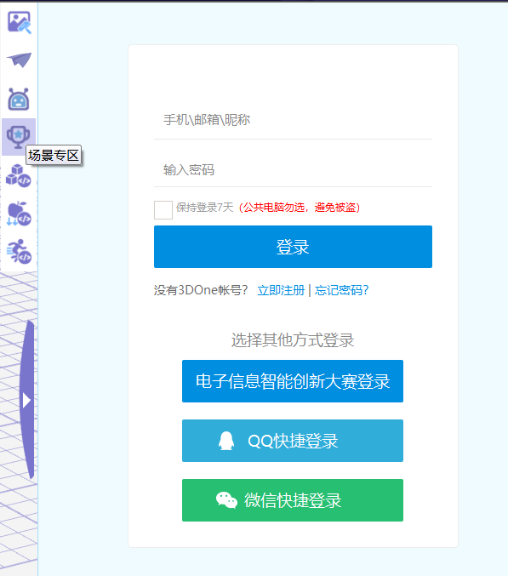

②比赛开始前30分钟，场景将由系统派发到账号中，在软件中必须使用竞赛组委会发放的账号登录，登录后能够看到对应组别的场景。登录场景专区后点击“星球资源运输挑战赛”场景包，打开竞赛场景。**（注意：未到比赛时间无法显示。）**

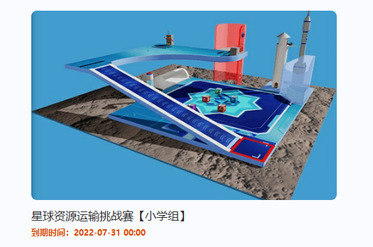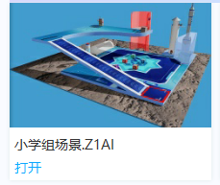

③进入场景后可在零件库中选择零件搭建机器人及编写程序，然后点击进入仿真环境，点击进入仿真开始完成任务。

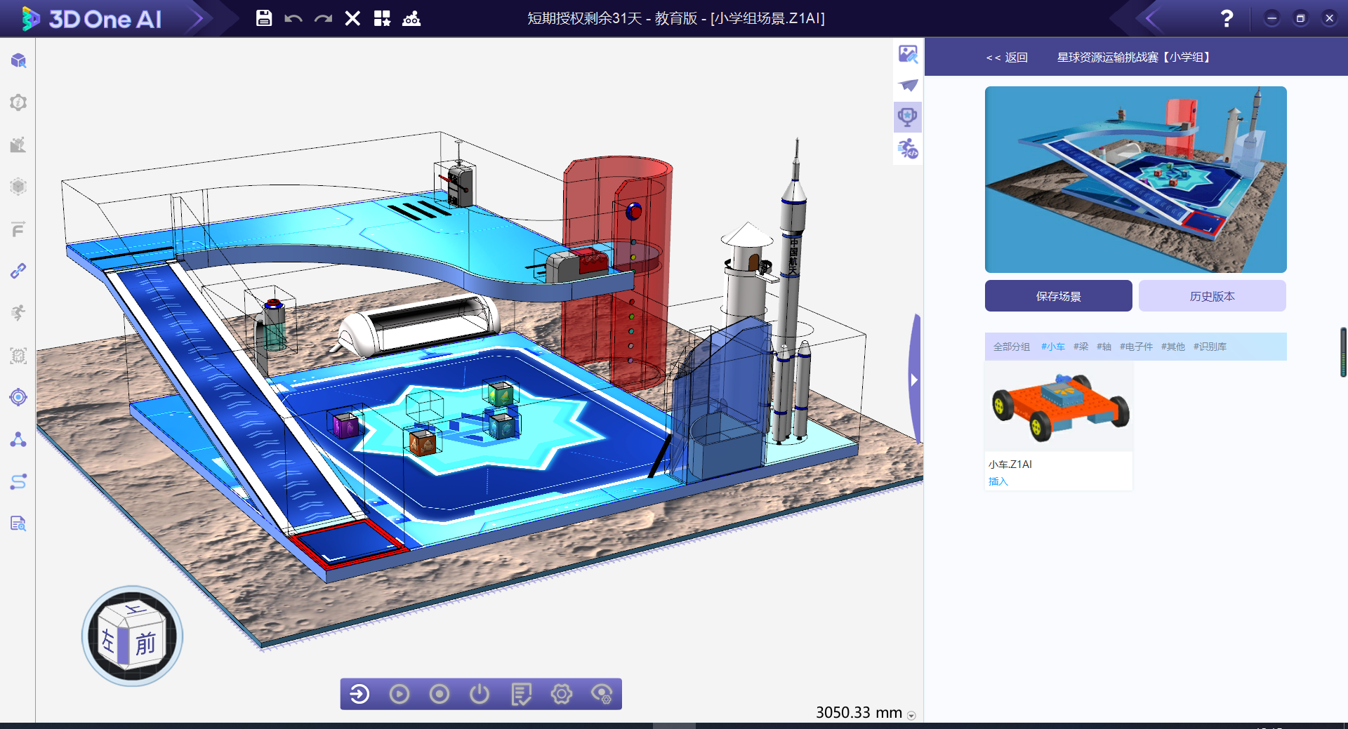

4.提报成绩

①完成任务后可点击“提交成绩”，在竞赛时间内可多次提报，最终记录提报的最高分数。

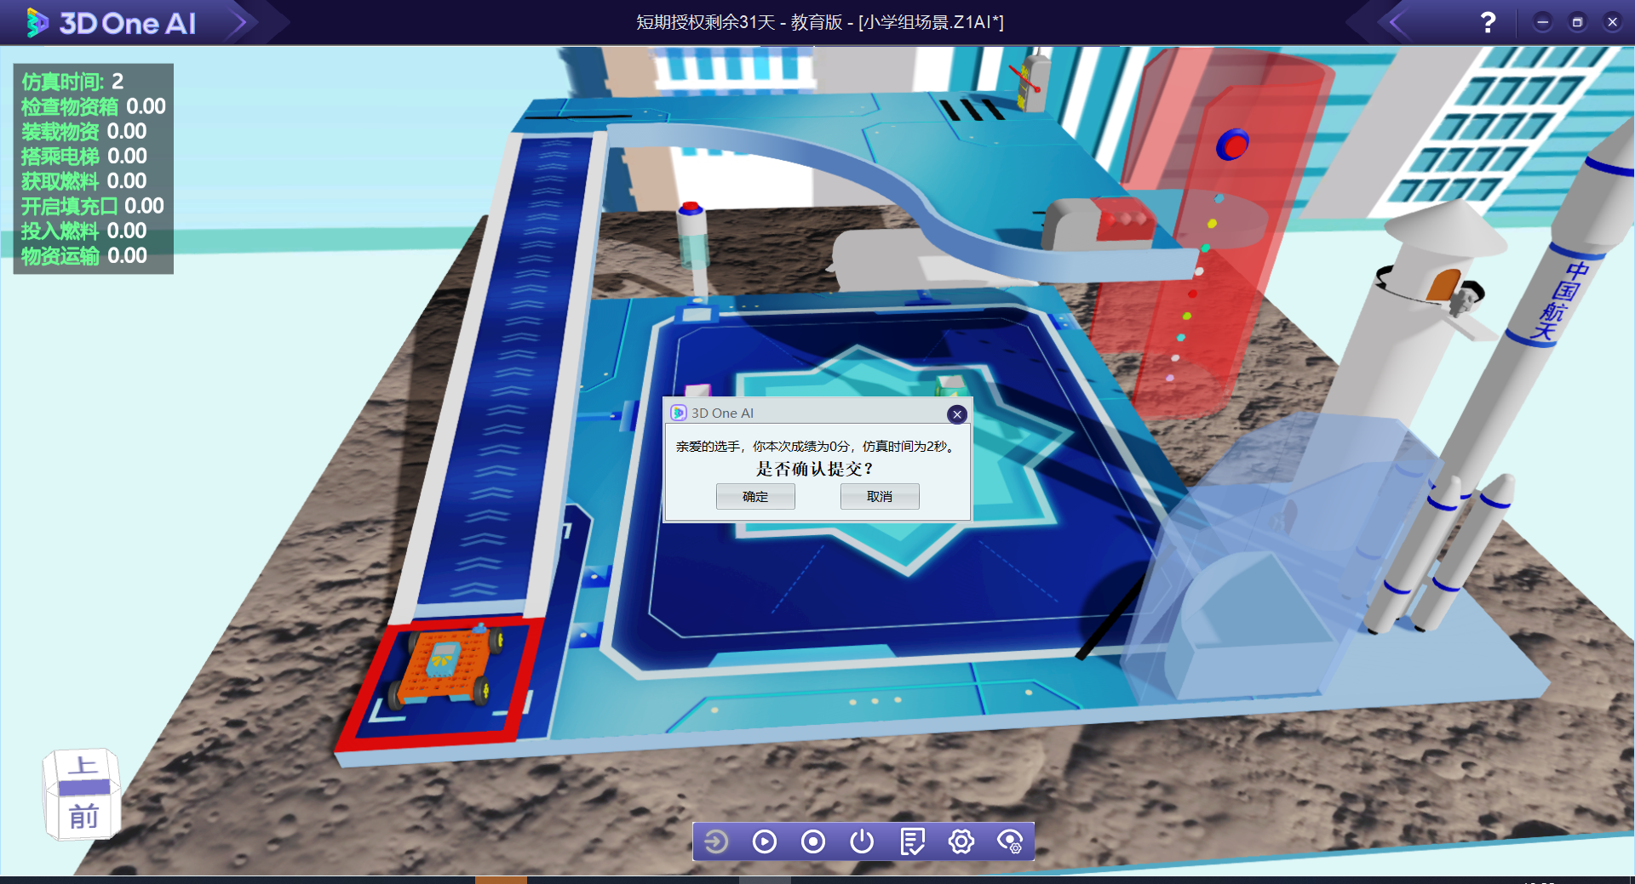

**五、竞赛提示**

1.文件保存可在资源包中点击“保存场景”，调取保存的文件可选择“历史版本”。

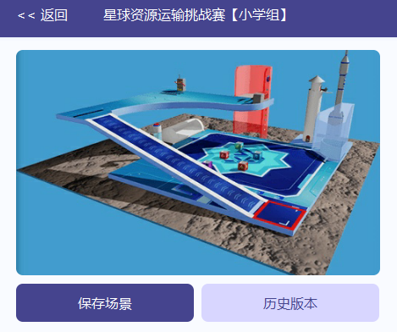

2.点击“历史版本”只可显示保存的三个文件，保存数量超出后会迭代较早的文件。

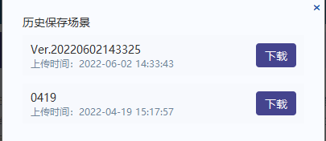

3.进入场景时显示的检测到破面直接点击确定，该提示不影响场景使用。

